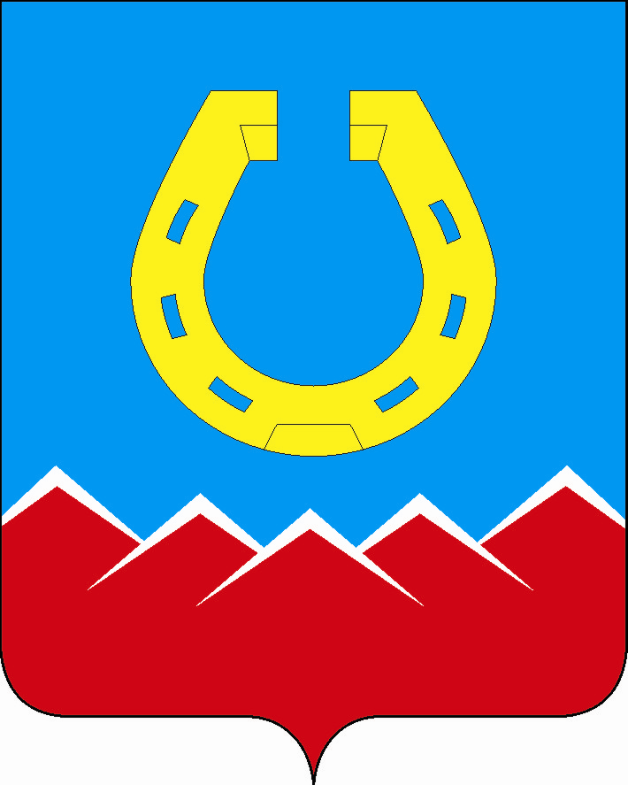
СОВЕТ ДЕПУТАТОВ
Юрюзанского городского поселения
Катав-Ивановского муниципального района
Челябинской области

РЕШЕНИЕ
«____» _________ 202__ г. № Проект
г. Юрюзань

О внесении изменений и дополнений
в Устав Юрюзанского городского поселения

Совет депутатов Юрюзанского городского поселения

РЕШАЕТ:

1. Внести в Устав Юрюзанского городского поселения следующие изменения и дополнения:

1) изложить титульный лист Устава в новой редакции:
«Устав Юрюзанского городского поселения Катав-Ивановского муниципального района Челябинской области»;

2) в преамбуле абзац первый изложить в новой редакции:
«Устав Юрюзанского городского поселения Катав-Ивановского муниципального района Челябинской области (далее - Устав) является основным нормативным правовым актом поселения, принятым в соответствии с Конституцией Российской Федерации, законодательством Российской Федерации и Челябинской области в качестве правовой основы местного самоуправления на территории Юрюзанского городского поселения Катав-Ивановского муниципального района Челябинской области, имеет высшую юридическую силу по отношению к другим актам органов и должностных лиц городского самоуправления.»;

3) в статье 1 «Наименование и статус муниципального образования»:
а) пункт 1 изложить в следующей редакции:
«1. Наименование муниципального образования – Юрюзанское городское поселение Катав-Ивановского муниципального района Челябинской области.
Сокращенная форма наименования муниципального образования - Юрюзанское городское поселение, либо город Юрюзань Челябинской области, либо город Юрюзань.
Наименование муниципального образования и сокращенная форма наименования муниципального образования равнозначны.
В официальных символах муниципального образования, наименованиях органов местного самоуправления, выборных и иных должностных лиц местного самоуправления, а также в других случаях, требующих указания наименования муниципального образования, допускается использование сокращенной формы наименования муниципального образования наравне с наименованием муниципального образования, определенным абзацем первым настоящего пункта.»;
б) пункт 4 считать утратившим силу;

4) пункт 1 статьи 3 «Официальные символы городского поселения» изложить в следующей редакции:
«1. Юрюзанское городское поселение (далее по тексту - Юрюзанское поселение, городское поселение, поселение) в соответствии с федеральным законодательством и геральдическими правилами вправе устанавливать официальные символы, отражающие исторические, культурные и иные местные традиции и особенности.»;

5) пункт 5 статьи 3.1 «Муниципальные правовые акты поселения» считать утратившим силу;

6) в статье 5 «Вопросы местного значения городского поселения»:
а) подпункт 29 изложить в следующей редакции:
«29) организация и осуществление мероприятий по работе с детьми и молодежью, участие в реализации молодежной политики, разработка и реализация мер по обеспечению и защите прав и законных интересов молодежи, разработка и реализация муниципальных программ по основным направлениям реализации молодежной политики, организация и осуществление мониторинга реализации молодежной политики в поселении.»;
б) дополнить подпунктом 47 следующего содержания:
«47) осуществление учета личных подсобных хозяйств, которые ведут граждане в соответствии с Федеральным законом от 7 июля 2003 года № 112-ФЗ «О личном подсобном хозяйстве», в по хозяйственных книгах.»;

7) в статье 12.2 «Староста сельского населенного пункта»:
а) пункт 2 дополнить предложением следующего содержания:
«В сходе граждан по вопросу выдвижения кандидатуры старосты сельского населенного пункта и по вопросу досрочного прекращения полномочий старосты сельского населенного пункта помимо обладающих избирательным правом жителей сельского населенного пункта также могут принять участие граждане Российской Федерации, достигшие на день проведения схода граждан 18 лет и имеющие в собственности жилое помещение, расположенное на территории данного сельского населенного пункта, в случае, если это установлено муниципальными нормативными правовыми актами.»;
б) пункт 3 изложить в следующей редакции:
«3. Срок полномочий старосты сельского населенного пункта - 5 лет.
Полномочия старосты сельского населенного пункта прекращаются досрочно по решению представительного органа муниципального образования, в состав которого входит данный сельский населенный пункт, по представлению схода граждан сельского населенного пункта, а также в случаях, установленных пунктами 1 - 7 и 9.2 части 10 статьи 40 Федерального закона от 06.10.2003 № 131-ФЗ «Об общих принципах организации местного самоуправления в Российской Федерации».»;

8) пункт 1 статьи 16 «Структура органов местного самоуправления Юрюзанского поселения» изложить в следующей редакции:
«1. Структуру органов местного самоуправления Юрюзанского поселения составляют:
1) Совет депутатов Юрюзанского городского поселения Катав-Ивановского муниципального района Челябинской области (далее - Совет депутатов), представительный орган Юрюзанского поселения;
2) глава Юрюзанского городского поселения Катав-Ивановского муниципального района Челябинской области (далее - глава поселения) - высшее должностное лицо Юрюзанского поселения;
3) администрация Юрюзанского городского поселения Катав-Ивановского муниципального района Челябинской области (далее - администрация) - исполнительно-распорядительный орган Юрюзанского поселения.»;

9) пункт 4 статьи 20 «Правовые акты Совета депутатов» изложить в следующей редакции:
«4. Решения Совета депутатов вступают в силу со дня подписания, если иное не установлено в самом решении Совета депутатов.
Муниципальные правовые акты и соглашения, заключенные между органами местного самоуправления, подлежат официальному обнародованию путем официального опубликования в газете «Авангард».
Муниципальные нормативные правовые акты, затрагивающие права, свободы и обязанности человека и гражданина, муниципальные нормативные правовые акты, устанавливающие правовой статус организаций, учредителем которых выступает муниципальное образование, а также соглашения, заключаемые между органами местного самоуправления, вступают в силу после их официального обнародования путем официального опубликования.
Для официального размещения муниципальных правовых актов и соглашений также используется портал Минюста России «Нормативные правовые акты в Российской Федерации» (доменное имя – PRAVO-MINJUST.RU, регистрация в качестве сетевого издания: ЭЛ № ФС 77 - 72471 от 05.03.2018).»;

10) в пункте 5 статьи 22 «Депутат Совета депутатов»:
а) дополнить подпунктом 10.2 следующего содержания:
«10.2) приобретения им статуса иностранного агента;»;
б) подпункт 11 изложить в следующей редакции:
«11. в иных случаях, установленных федеральными законами.
Полномочия депутата Совета депутатов прекращаются досрочно по основаниям, предусмотренным подпунктами 1, 2, 6, 7, 10, 10.1, 10.2 пункта 5 настоящей статьи, с момента вступления в силу решения Совета депутатов о досрочном прекращении полномочий депутата, принятого путем открытого голосования на заседании Совета депутатов большинством голосов от установленной численности депутатов.
Полномочия депутата Совета депутатов прекращаются досрочно по основаниям, предусмотренными подпунктами 3, 4, 5 пункта 5 настоящей статьи, с момента вступления в законную силу соответствующего решения (приговора) суда.
Полномочия Совета депутатов прекращаются досрочно по основанию, предусмотренному подпунктом 8 пункта 5 настоящей статьи, со дня официального опубликования (обнародования) итогов голосования по отзыву депутата Совета депутатов.
Полномочия депутата Совета депутатов прекращаются досрочно по основанию, предусмотренному подпунктом 9 пункта 5 настоящей статьи, с момента досрочного прекращения полномочий Совета депутатов.»;

11) подпункт 1 пункта 1 статьи 23 «Гарантии для депутата Совета депутатов городского поселения» изложить в следующей редакции:
«1) Ежемесячное денежное содержание, состоящее из ежемесячного денежного вознаграждения и дополнительных выплат, в порядке и размерах установленных муниципальными правовыми актами.»;

12) пункт 2 статьи 26 «Правовые акты, издаваемые в пределах полномочий главы поселения» изложить в следующей редакции:
«2. Постановления, изданные в пределах полномочий главы поселения, вступают в силу со дня их подписания, если иное не установлено в самом постановлении.
Распоряжения, изданные в пределах полномочий главы поселения, вступают в силу со дня их подписания.
Муниципальные правовые акты и соглашения, заключенные между органами местного самоуправления, подлежат официальному обнародованию путем официального опубликования в газете «Авангард».
Муниципальные нормативные правовые акты, затрагивающие права, свободы и обязанности человека и гражданина, муниципальные нормативные правовые акты, устанавливающие правовой статус организаций, учредителем которых выступает муниципальное образование, а также соглашения, заключаемые между органами местного самоуправления, вступают в силу после их официального обнародования путем официального опубликования.
Для официального размещения муниципальных правовых актов и соглашений также используется портал Минюста России «Нормативные правовые акты в Российской Федерации» (доменное имя - PRAVO-MINJUST.RU, регистрация в качестве сетевого издания: ЭЛ № ФС 77 - 72471 от 05.03.2018).»;

13) пункт 1 статьи 27 «Досрочное прекращение полномочий главы поселения» дополнить подпунктом 13.1 следующего содержания:
«13.1) приобретения им статуса иностранного агента;»;

14) подпункт 1 пункта 1 статьи 28 «Гарантии для главы городского поселения» изложить в следующей редакции:
«1) Ежемесячное денежное содержание, состоящее из ежемесячного денежного вознаграждения и дополнительных выплат, в порядке и размерах установленных муниципальными правовыми актами.»;

15) в пункте 1 статьи 30 «Полномочия администрации поселения»:
а) подпункт 31 изложить в следующей редакции:
«31) организует и осуществляет мероприятия по работе с детьми и молодежью, участвует в реализации молодежной политики, разрабатывает и реализует меры по обеспечению и защите прав и законных интересов молодежи, разрабатывает и реализует муниципальные программы по основным направлениям реализации молодежной политики, организует и осуществляет мониторинг реализации молодежной политики в поселении;»;
б) дополнить подпунктом 56 следующего содержания:
«56) осуществляет учет личных подсобных хозяйств, которые ведут граждане в соответствии с Федеральным законом от 7 июля 2003 года № 112-ФЗ «О личном подсобном хозяйстве», в по хозяйственных книгах.»;

16) статью 46 «Ответственность главы городского поселения перед государством» дополнить пунктами 3 и 4 следующего содержания:
«3. Губернатор Челябинской области вправе вынести предупреждение, объявить выгово р главе городского поселения за ненадлежащее исполнение или неисполнение обязанностей по обеспечению осуществления органами местного самоуправления отдельных государственных полномочий, переданных органам местного самоуправления федеральными законами и (или) законами Челябинской области.
4. Губернатор Челябинской области вправе отрешить от должности главу городского поселения в случае, если в течение месяца со дня вынесения Губернатором Челябинской области предупреждения, объявления выговора главе сельского поселения в соответствии с частью 2.1 статьи 74 Федерального закона от 06.10.2003 № 131-ФЗ «Об общих принципах организации местного самоуправления в Российской Федерации», главой городского поселения не были приняты в пределах своих полномочий меры по устранению причин, послуживших основанием для вынесения предупреждения, объявления выговора.»;

17) пункт 2 статье 48 «Удаление главы городского поселения в отставку» дополнить подпунктами 4.1 и 5.1 следующего содержания:
«4.1) приобретение им статуса иностранного агента;»;
«5.1) систематическое недостижение показателей для оценки эффективности деятельности органов местного самоуправления.»;

2. Настоящее решение подлежит официальному опубликованию в газете «Авангард» после его государственной регистрации в территориальном органе уполномоченного федерального органа исполнительной власти в сфере регистрации уставов муниципальных образований.

3. Настоящее решение вступает в силу после его официального опубликования в соответствии с действующим законодательством.

Председатель Совета депутатов
Юрюзанского городского поселения А.Г. Куранов

Глава Юрюзанского городского поселения А.А. Добровольский

